La sintaxis básica de Python es bastante simple y fácil de leer. Aquí te doy un resumen de los conceptos y estructuras más comunes:

### **1. Variables y Tipos de Datos**

x = 5 # Variable entera

y = 3.14 # Variable de punto flotante

name = "Ana" # Cadena de texto

is_active = True # Booleano

### **2. Operadores**

# Aritméticos

a = 10 + 5 # Suma

b = 10 - 5 # Resta

c = 10 * 5 # Multiplicación

d = 10 / 5 # División

# Comparación

x == y # Igualdad

x != y # Diferente

x > y # Mayor que

x < y # Menor que

# Lógicos

x and y # AND lógico

x or y # OR lógico

not x # NOT lógico

### **3. Estructuras de Control**

# Condicionales

if x > y:

print("x es mayor que y")

elif x < y:

print("x es menor que y")

else:

print("x es igual a y")

# Bucles

# Bucle for

for i in range(5):

print(i)

# Bucle while

count = 0

while count < 5:

print(count)

count += 1

### **4. Funciones**

def suma(a, b):

return a + b

resultado = suma(3, 5)

print(resultado) # Imprime 8

### **5. Listas**

frutas = ["manzana", "banana", "cereza"]

frutas.append("naranja") # Añadir elemento

print(frutas[0]) # Imprime "manzana"

### **6. Diccionarios**

persona = {"nombre": "Juan", "edad": 25}

print(persona["nombre"]) # Imprime "Juan"

persona["edad"] = 26 # Actualiza el valor

### **7. Comentarios**

# Este es un comentario de una sola línea

"""

Este es un comentario

de múltiples líneas

"""

### **8. Importar Módulos**

import math

resultado = math.sqrt(16) # Usa la función sqrt del módulo math

print(resultado) # Imprime 4.0

Lista

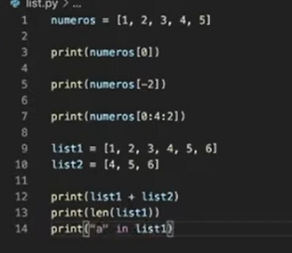

String

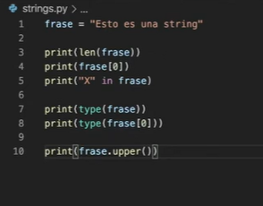

Set

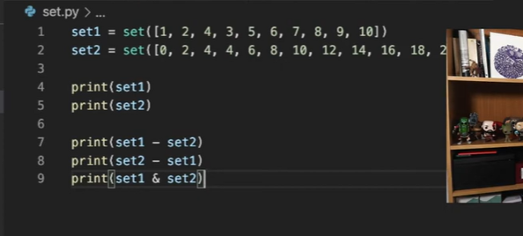

Diccionario

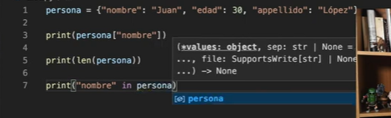

Repaso

[Aprende Python en 15 Minutos 📗](https://www.youtube.com/watch?v=gOR9qZ3ZgwA)

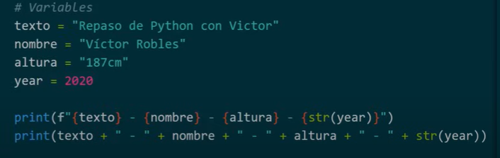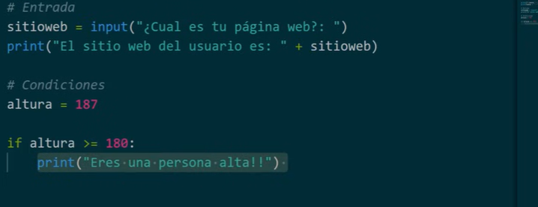

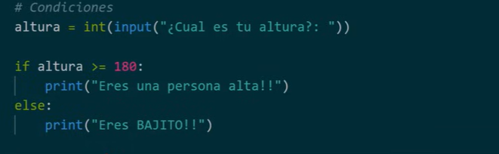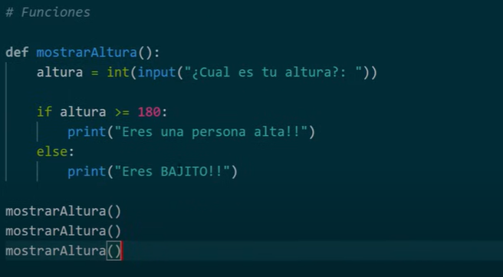

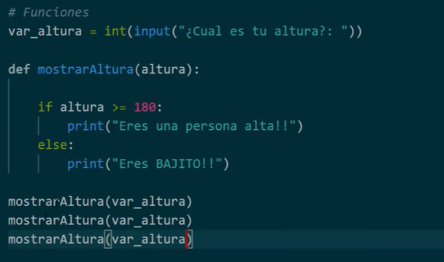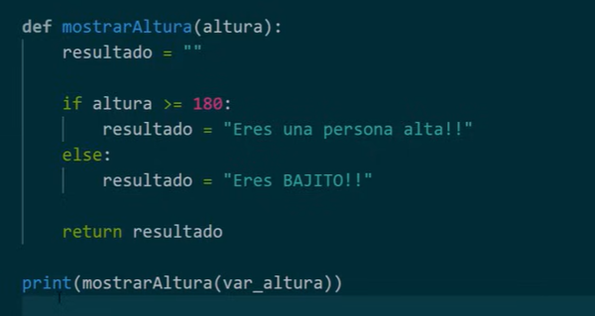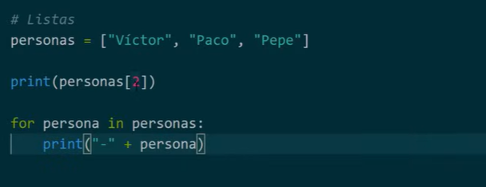

Numpy

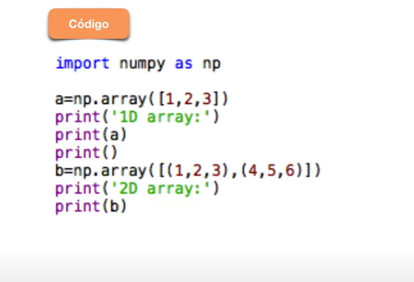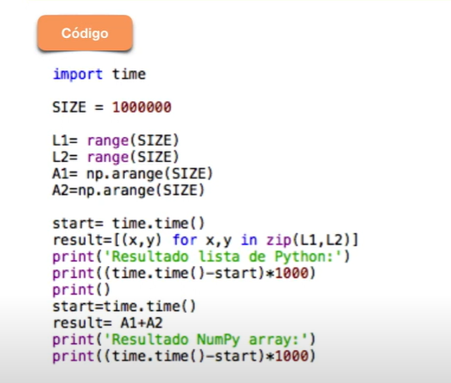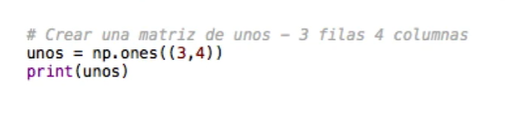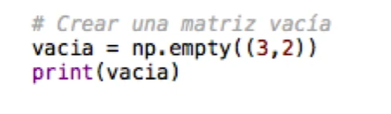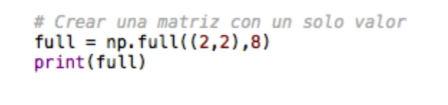[INTRODUCCIÓN A LA LIBRERÍA NUMPY DE PYTHON - PARTE 2 | #4 Curso Machine Learning con Python](https://www.youtube.com/watch?v=aqIMhiialq0)

Pandas

